План отключений потребителей
Дата | Время | Отключаемые объекты и  территории | Причина отключения
21.05.21 | 09⁰⁰-16⁰⁰ | с. Белово, часть ул. Ленина, Мира, Советская. | ВЛ 0,4 №1 от ТП-211 капитальный ремонт.
21.05.21 | 09⁰⁰-13⁰⁰ | с. Уйское, часть ул.: Балмасова, Дорожников, Кирова, Космонавтов, Ленина, Советская, Таращенко.  Организации: ОАО "Россельхозбанк", Дом народного творчества, Здание суда (ул.Советская, 17), Налоговая , Паспортный стол, ИП Алескеров С.А Магазин (ул.Космонавтов, 8А) , Общественная приемная губернатора, МФЦ центр, Уйское СП , магазин "Циркуль", пенсионный, ДК "Колос" , теле 2 Вышка. | ТП-25 текущий ремонт.
21.05.21 | 13⁰⁰-17⁰⁰ | с. Уйское, часть ул. Береговая, Комарова, Луговая.  Организации: ООО "Меридиан" ИП Гладков, ИП Приданников АЗС. | ТП-31 текущий ремонт.

Уважаемые потребители электроэнергии!
Во времени отключения и включения объектов будут незначительные корректировки, но объект не может быть обесточен ранее заявленного времени.
Возможны незапланированные перерывы в электроснабжении для производства внеплановых кратковременных работ и ликвидации аварий без предупреждения.
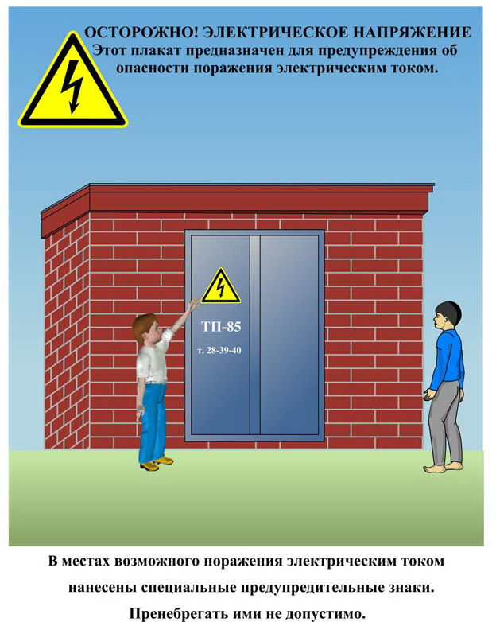
Сообщите о возможных местах поражения электрическим током!
Телефон диспетчера РЭС 3-13-01 круглосуточно.

